Блок управления заградительными огнями «БУСО-2»
вх. 2х220в, вых. 2х12/24/48В
ТУ 3434-002-69016606-2011
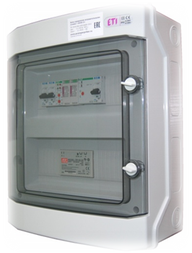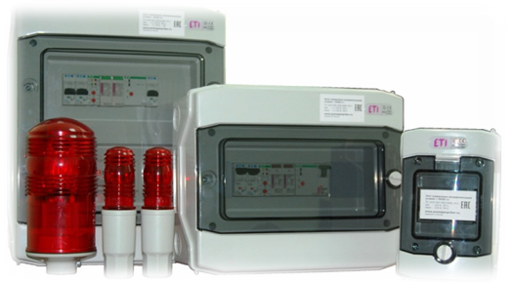
Данное руководство по эксплуатации предназначено для предварительного изучения обслуживающим персоналом, использования в процессе установки и монтажа, а также в течение всего последующего периода эксплуатации изделия.
К работе с изделием допускаются лица, имеющие соответствующую квалификацию, изучившие принцип работы устройства управления заградительными огнями и данное руководство по эксплуатации.
НАЗНАЧЕНИЕ
БУЗО-2– это блок защиты и управления электропитанием заградительных огней. Предназначен для автоматического включения/выключения комплекса светового ограждения высотного объекта, в зависимости от условий естественного освещения и принудительного включения, а также осуществляет автоматический ввод и переключение резервной линии электропитания заградительных огней, в случае скачков напряжения или его временного отсутствия на основной линии. Резервная линия вводится от гарантированного источника переменного напряжения 220в, 50 Гц. БУЗО-2 оснащен импульсным блоком питания, который выпрямляет переменный ток и обеспечивает постоянное напряжение 24В выходной линии.
«БУЗО-2» изготовлен в специальном электромонтажном боксе из ABS-пластика с высокими электрическими и механическими эксплуатационными характеристиками. Блок управления световым ограждением устанавливается наружно, непосредственно на высотных объектах. «БУЗО-2» специально спроектирован для управления заградительными огнями серии ЗОМ ТУ 3461-001-69016606-2010 и СДЗО ТУ 3461-003-69016606-2011 независимо от применяемого источника света, и рассчитан на эксплуатацию в сложных климатических условиях и при низком качестве электроэнергии.

ТЕХНИЧЕСКИЕ ХАРАКТЕРИСТИКИ
- Корпус пластиковый;
- Габаритные размеры (A*B*C), мм – 384х319х144;
- Масса не более 3 кг;
- Степень защиты устройства IP 65 по ГОСТ 14254-96;
- Номинальное напряжение питания – однофазное 220В, 50Гц;
- Выходное напряжение питания – постоянное 24В;
- Количество входящих цепей—2 , количество исходящих цепей—2;
- Система защиты от перенапряжения (защита от грозы) класс В+С, с сопротивлением тока утечки не более 0,1 Ом и током разряда 40кА;
- Максимальный ток разрядника—40кА;
- Номинальное рабочее напряжение разрядника—275В;
- Номинальное напряжение изоляции цепей—1.4кВ;
- Номинальный ожидаемый ток короткого замыкания—20кА;
- Вид системы заземления TN-C-S;
- Электронная система включения огней в сумеречное время с диапазоном выставления уровня яркости 5 – 10000 Люкс с выносным датчиком освещённости в климатическом исполнении IP65.

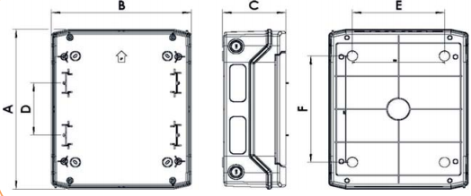

УСЛОВИЯ ЭКСПЛУАТАЦИИ
«БУЗО-2» предназначен для наружной установки и эксплуатации непосредственно на высотных сооружениях при температуре окружающего воздуха от -50 до +50º С, и относительной влажности до 80% при температуре 25º С, на высоте не более 2000м над уровнем моря, при отсутствии в окружающей среде агрессивных примесей, вызывающих коррозию.
Вид климатического исполнения устройства «БУЗО-2» согласно ГОСТ15150-69—УХЛ 2.1
Эксплуатации в части воздействия механических факторов внешней среды по группе М1 ГОСТ 17516.1-90.

УКАЗАНИЕ МЕР БЕЗОПАСНОСТИ
К монтажу и обслуживанию изделия допускается персонал, прошедший подготовку, имеющий разрешение в соответствии с «Правилами технической эксплуатации электроустановок потребителей» и «Правилами техники безопасности при эксплуатации электроустановок потребителей», и имеющий квалификационную группу по ТБ не ниже III.
Меры защиты обслуживающего персонала от поражения электрическим током:
По способу защиты от поражения электрическим током «БУЗО» соответствует п.7.4.2.1, п.7.4.2.2 ГОСТ 22789-94
По способу защиты от непрямого прикосновения к токоведущим частям изделие соответствует требованиям п.7.4.3.1 ГОСТ 22789-94 (сечение защитного медного проводника должно быть не менее 4 мм2).

ПОДГОТОВКА К РАБОТЕ И ПОРЯДОК УСТАНОВКИ
Перед монтажом системы необходимо чётко определить место прокладки кабелей, а также место установки заградительных огней, согласно проектной документации.
Прокладка кабельных линий, а также установка заградительных огней должна происходить при следующих климатических условиях:
- Влажность воздуха—не более 80%;
- Температура воздуха—не ниже 5ºС.
Заградительные огни крепятся на трубу с резьбой, с наружным диаметром 3/4".
Заградительный огонь устанавливается методом накручивания цокольной части на трубу, затем фиксируется стопорным винтом. Радиус изгиба кабельных линий не должен быть меньше 5-ти диаметров кабеля.
Подключение кабельных линий осуществляется согласно принципиальной схеме. На «Рисунке 1», указан порядок подключения питающего и контрольного проводов к светодиодному модулю.
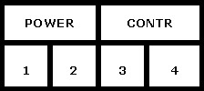
Рисунок 1.
Выводы 1 и 2 клеммной колодки, обозначенные на плате модуля «Power», служат для подключения проводов питания. Соблюдение полярности не требуется.
Выводы 3 и 4 клеммной колодки, обозначенные на плате модуля «Contr» служат для подключения контрольного провода мониторинга состояния. Соблюдение полярности не требуется.
ВНИМАНИЕ, ВАЖНО! Требуется последовательное подключение контрольных проводов мониторинга состояния модуля. Подключение осуществляется путём коммутации в распределительных коробках.
Подключение заградительного огня производится с помощью кабеля 2 х 1,5мм2 (рекомендуемый тип кабеля ВбБШВ). Две жилы кабеля подключаются к контактам 1 и 2 клеммной колодки огня (питание).
С другой стороны кабель подключается к клеммным колодкам распределительной коробки (далее ВОХ). После этого ВОХ подключается с помощью кабеля кабеля 2 х 2,5мм2 (рекомендуемый тип кабеля ВбБШВ) на клеммные контакты 3 и 4 (Линия 1) и к контактам 5 и 6 (Линия 2) на панели «БУЗО-2».
Фотодатчик подключается к контактам 1 и 2 с помощью кабеля 2 х 0,75мм2.
Установить устройство «БУЗО-2» на место эксплуатации и закрепить.
Произвести подключение внешних кабелей к зажимам соответствующих вводных контактов «БУЗО-2» находящихся слева от блока автоматики.

УСТРОЙСТВО И ПРИНЦИП РАБОТЫ
Устройство «БУЗО-2» состоит из блока АВР и блока автоматики и управления и импульсного блока питания.
Блок АВР обеспечивает ввод резервной фазы 220 В и автоматическое переключение на основную фазу в случае восстановления стабильного рабочего напряжения на ней.
Блок автоматики и мониторинга состоит из:
- Электронная система включения огней в сумеречное время с диапазоном регулирования уровня яркости 5-10 000 Люкс, с выносным датчиком освещённости.
- Система защиты от перенапряжений (грозозащита) класс В+С, с сопротивлением тока утечки не более 0,1Ом и током разряда 20 кА.
- Автоматические выключатели для принудительного включения заградительных огней по двум линиям.
Импульсный блок питания выпрямляет переменный ток в постоянный 24В и подает его на выходную линию.
Систему мониторинга состояния каждого заградительного огня с выходом на одну общую линию мониторинга.

Принцип работы:
Подключение питающего напряжения 220В производится на клеммные колодки Х1,Х2 расположенные слева от блока автоматики. При этом блок АВР анализирует напряжение основной питающей фазы и подаёт его на систему управления. В случае скачков или отсутствия напряжения основной фазы, АВР срабатывает и автоматически переключает систему на резервную фазу. При восстановлении напряжения система переключается на основную фазу.
На борту БУЗО-2 размещен импульсный блок питания, он выпрямляет переменный ток в постоянный 24В и подает его на выходную линию. Максимальное число огней включенных на две линии – 12 шт.
Внешний датчик освещённости при изменении яркости естественного освещения подаёт команду на включение питания заградительных огней. Чувствительность реле регулируется в диапазоне 5-10 000 Люкс, также в реле предусмотрена 30 секундная задержка срабатывания во избежание случайных кратковременных отключений.
На передней панели «БУЗО-2» присутствует выключатель «Питание», который включает или отключает входное питающее напряжение, а также выключатель ручного режима работы, который позволяет включать заградительные огни принудительно (независимо от команды светочувствительного реле). Также в нижнем окне размещен индикатор работы ИБП (DC ok – зеленая индикация соответствует нормальному режиму работы).

ТЕХНИЧЕСКОЕ ОБСЛУЖИВАНИЕ
В процессе эксплуатации не реже одного раза в месяц необходимо производить внешний осмотр и проверять надёжность всех соединений кабелей и проводов с аппаратурой, проводить ревизию контактов. При необходимости произвести механическую затяжку крепления элементов электрических цепей.

ХРАНЕНИЕ И ТРАНСПОРТИРОВКА
Гарантийный срок хранения устройства управления «БУЗО-2» не более 24 месяцев со дня изготовления.
«БУЗО-2» должен храниться в упаковке предприятия изготовителя, в складском не отапливаемом помещении при температуре воздуха от 0 до +40ºС и относительной влажности не более 98% при температуре +35º С. В помещениях для хранения не должно быть агрессивных примесей вызывающих коррозию.
Транспортирование устройства «БУЗО-2» должно производиться в упаковке предприятия изготовителя железнодорожным или автомобильным транспортом (в крытых вагонах, закрытых автомашинах, контейнерах) при температуре окружающей среды от -50 до +50º С и верхнем значении относительной влажности до 98% при температуре +25º С в соответствии с правилами перевозки грузов, действующими на данном виде транспорта.

ГАРАНТИЙНЫЕ ОБЯЗАТЕЛЬСТВА
Предприятие изготовитель гарантирует безотказную работу изделия при соблюдении правил эксплуатации, транспортировки и хранения на протяжении 12 месяцев с даты ввода в эксплуатацию.
Рекламационные претензии предъявляются предприятию-поставщику в случае выявления дефектов и неисправностей, ведущих к выходу из строя изделия ранее гарантийного срока.
В рекламационном акте указать: серийный номер изделия, дефекты и неисправности, условия при которых они выявлены, время с начала эксплуатации прибора. К акту необходимо приложить копию платёжного документа на прибор.

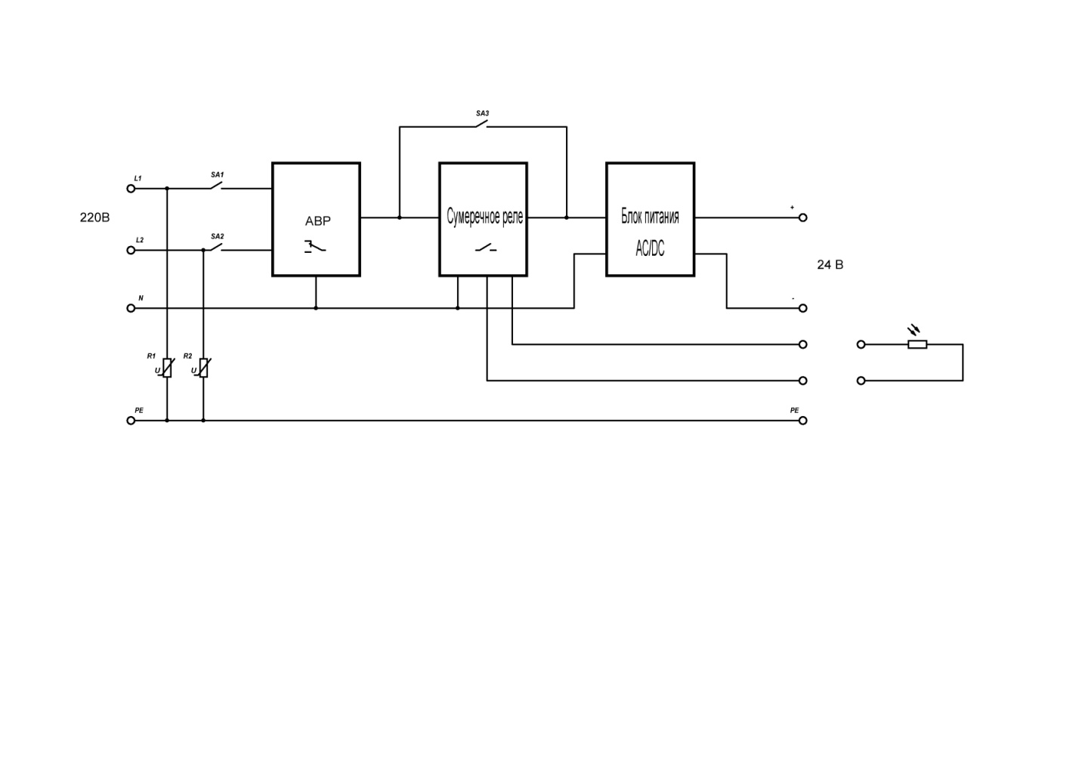
Схема электрическая принципиальная

